GRAINES DE PAROLE
Paroisse Saint Benoit Labre en Artois

Chers parents,
Votre enfant a 7 ans ou est en CE1 ?

Alors, nous vous invitons à la rencontre

« Fête connaissance »

Le dimanche 17 octobre 2010 de 10 h à 12 h
Petite salle municipale Bailleul sire Berthoult

Jésus, a-t-il fait la fête ?

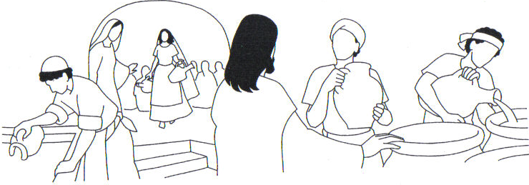
« Comme à Cana, où Jésus se manifeste pour la première fois, c’est à travers un temps de convivialité, un temps de fête, que nous choisissons de présenter le Christ qui nous invite à une fête sans fin »
Vivre « graines de Parole », c'est:
Vivre des rencontres fraternelles;
Partager, jouer, rire et chanter;
Découvrir la vie de Jésus;
Apprendre à vivre en Jésus.

Pour tous renseignements, vous pouvez contacter :
Bénédicte NEUTS 03 21 22 56 86
Jacques SENELLART 03 21 59 97 71

Site de la Paroisse : http://arras.catholique.fr/stbenoitlabreenartoi
GRAINES DE PAROLE
Paroisse Saint Benoit Labre en Artois

Chers parents,
Votre enfant a 7 ans ou est en CE1 ?

Alors, nous vous invitons à la rencontre

« Fête connaissance »

Le dimanche 17 octobre 2010 de 10 h à 12 h
Petite salle municipale Bailleul sire Berthoult

Jésus, a-t-il fait la fête ?

« Comme à Cana, où Jésus se manifeste pour la première fois, c’est à travers un temps de convivialité, un temps de fête, que nous choisissons de présenter le Christ qui nous invite à une fête sans fin »

Vivre « graines de Parole », c'est:
Vivre des rencontres fraternelles;
Partager, jouer, rire et chanter;
Découvrir la vie de Jésus;
Apprendre à vivre en Jésus.

Pour tous renseignements, vous pouvez contacter :
Bénédicte NEUTS 03 21 22 56 86
Jacques SENELLART 03 21 59 97 71

Site de la Paroisse : http://arras.catholique.fr/stbenoitlabreenartois

